ΣΥΛΛΟΓΟΣ ΕΚΠΑΙΔΕΥΤΙΚΩΝ Π. Ε. Μαρούσι 20 – 12 – 2020
ΑΜΑΡΟΥΣΙΟΥ Αρ. Πρ.: 337
Ταχ. Δ/νση: Μαραθωνοδρόμου 54
Τ. Κ. 15124 Μαρούσι
Τηλ.: 210 8020788 Fax:2108020788
Πληροφ.: Φ. Καββαδία 6932628101
Email:syll2grafeio@gmail.com
Δικτυακός τόπος: http//: www.syllogosekpaideutikonpeamarousiou.gr

Το Δ. Σ. του ΣΕΠΕ Αμαρουσίου μένοντας πιστό στην αγαπημένη συνήθεια χρόνων με τη διοργάνωση και προσφορά θεατρικών παραστάσεων προς τα μέλη του ακόμα και σε αυτήν τη δύσκολη εποχή, κατά την οποία, προκειμένου να προστατευτούμε, είμαστε αναγκασμένοι να κρατούμε αποστάσεις από άτομα και πρακτικές που αγαπάμε, φέρνει το Θέατρο στο σπίτι μας, με τα μέσα που παρέχει η σύγχρονη τεχνολογία και στηρίζοντας ταυτόχρονα το θέατρο που τόσο έχει πληγεί αυτήν την περίοδο. Η παράσταση προσφέρεται δωρεάν στους ενδιαφερόμενους – μέλη μας ( το ομαδικό εισιτήριο που εξασφαλίσαμε είναι 7 ευρώ για τον καθένα).
Για όλα τα παραπάνω το Δ.Σ. του ΣΕΠΕ Αμαρουσίου αποφάσισε να εξασφαλίσει με τη διαδικασία του online streaming εισιτήρια (150) για 2 θεατρικές παραστάσεις που μπορείτε να παρακολουθήσετε μέσα από τον υπολογιστή σας!!! Εκδήλωση ενδιαφέροντος από τη Δευτέρα 21/12/2020 έως την Σάββατο 26/12/2020. Η εκδήλωση ενδιαφέροντος θα γίνεται μέσω email. Οι ενδιαφερόμενοι θα πρέπει να στείλουν email στο email του ΣΕΠΕ Αμαρουσίου (syll2grafeio@gmail.com). Θα τηρηθεί σειρά προτεραιότητας. Στο συγκεκριμένο email θα γράφετε email το σας, το όνομά σας, το σχολείο ή το νηπιαγωγείο που υπηρετείτε, την παράσταση για την οποία ενδιαφέρεστε (μπορείτε να επιλέξετε μία από τις δύο παραστάσεις) και ένα τηλέφωνο επικοινωνίας για να επικοινωνήσουμε μαζί σας αν κάτι χρειαστεί.
Λεπτομέρειες για το πώς θα μπορέσετε να παρακολουθήσετε την παράσταση:
1^{ον} :Θα σας σταλεί ένα ηλεκτρονικό εισιτήριο καθώς και οδηγίες για το πώς θα μπορέσετε να συνδεθείτε για να παρακολουθήσετε την παράσταση.
2^{ον}: Το ηλεκτρονικό εισιτήριο θα είναι σε ισχύ από τότε που θα τον ενεργοποιήσετε και για 24 ώρες, άρα μπορείτε να δείτε την παράσταση παραπάνω από μία φορές, αν το επιθυμείτε.
3^{ον} : Η παράσταση δεν είναι διαθέσιμη για μία συγκεκριμένη ημέρα, άλλα από την ημέρα που θα σας στείλουμε το ηλεκτρονικό εισιτήριο έως τις 20/1/2021.
4^{ον}: Προσοχή από τη στιγμή που θα αρχίσει η προβολή της παράστασης δεν μπορείτε να τη σταματήσετε και να την ξεκινήσετε ξανά από εκεί που μείνατε (όπως γίνεται στις ταινίες) θα πρέπει να την ξαναβάλετε από την αρχή.

Λίγα λόγια για τα έργα:

«Η ΠΟΝΤΙΚΟΠΑΓΙΔΑ»
Της Αγκάθα Κρίστι σε σκηνοθεσία Κίρκης Καραλή
ONLINESTREAMING
Μια μεγάλη παραγωγή με 8 σημαντικούς πρωταγωνιστές του θεάτρου μας!
Το θρυλικό έργο μυστηρίου της Αγκάθα Κρίστι «Η ΠΟΝΤΙΚOΠΑΓΙΔΑ»(«The Mousetrap»), που παρουσιάζεται φέτος στο Θέατρο Νέος Ακάδημος σε παραγωγή Happy Productions, και έγινε sold out από την πρώτη κιόλας παράσταση, θα παιχτεί σε Online Streaming High Definition 1080p, σε ημερομηνία που θα επιλέξετε.
Προκειμένου να παραχθεί ένα άρτιο αποτέλεσμα, το γύρισμα πραγματοποίησε επαγγελματικό συνεργείο με 5 κάμερες και 12 τεχνικούς, ενώ την τηλεσκηνοθεσία, ειδικά για τις ανάγκες του Streaming, επιμελήθηκε η σκηνοθέτης Κίρκη Καραλή.

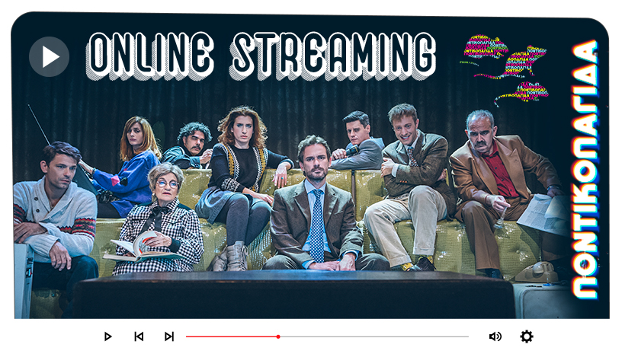
Λίγα λόγια για την υπόθεση του έργου:
Η υπόθεση του έργου εκτυλίσσεται σε μια απομονωμένη πανσιόν μιας επαρχίας, την ώρα που το χιόνι πέφτει πυκνό. Οκτώ ήρωες, που όλοι τους κρύβουν ένα μυστικό, βρίσκονται αντιμέτωποι με σκληρές αλήθειες και επικίνδυνα ψέματα.
Ο φόβος τους κυκλώνει και ένας δολοφόνος βρίσκεται ανάμεσά τους. Μια ιστορία εκδίκησης με αιφνιδιαστικές ανατροπές, έξυπνα τεχνάσματα και μια ποντικοπαγίδα που περιμένει το επόμενο θύμα της!
Στη νέα προσαρμογή του έργου, σε σκηνοθεσία και δραματουργική επεξεργασία Κίρκης Καραλή, μια ομάδα οκτώ πρωταγωνιστών (Μαρία Κωνσταντάκη, Ερρίκος Λίτσης, Δανάη Λουκάκη, Ράνια Οικονομίδου, Σήφης Πολυζωίδης, Νίκος Πουρσανίδης, Μιχάλης Συριόπουλος, Αποστόλης Τότσικας), μεταφέρεται κάπου στις αρχές της δεκαετίας του '90, προτού μπουν τα κινητά τηλέφωνα στις ζωές μας, σε μια πανσιόν της ελληνικής επαρχίας.
….και σσσσσσσσσςςςςς μην ψιθυρίσετε το τέλος σε κανένα!

“ΞΥΠΟΛΥΤΟΙ ΣΤΟ ΠΑΡΚΟ”
Το γνωστό κι αγαπημένο έργο του Νηλ Σάιμον «Ξυπόλυτοι στο Πάρκο» που παρουσιάζεται φέτος στο Θέατρο Νέος Ακάδημος σε παραγωγή HappyProductions, και έγινε soldout από την πρώτη κιόλας παράσταση, θα παιχτεί σεOnlineStreamingHighDefinition 1080p,σε ημερομηνία που θα επιλέξετε.
Προκειμένου να παραχθεί ένα άρτιο αποτέλεσμα, το γύρισμα πραγματοποίησε επαγγελματικό συνεργείο με 5 κάμερες και 12 τεχνικούς, ενώ την τηλεσκηνοθεσία, ειδικά για τις ανάγκες του Streaming, επιμελήθηκε η σκηνοθέτης της παράστασης και γνωστή για τις μεγάλες τηλεοπτικές της επιτυχίες Ρέινα Εσκενάζυ.
Έτσι, το θεατρικό κοινό θα έχει την ευκαιρία να παρακολουθήσει μια από τις πιο μεγάλες φετινές παραγωγές, αλλά συνάμα ένα έργο αστείο και τρυφερό, που ζεσταίνει την καρδιά και μας ταξιδεύει μακριά από την δύσκολη καθημερινότητα.
«ΞΥΠΟΛΥΤΟΙ ΣΤΟ ΠΑΡΚΟ»
Του Νηλ Σάιμον, σε σκηνοθεσία ΡείναΕσκενάζυ

Τί συμβαίνει όταν ένα νιόπαντρο ζευγάρι διαπιστώνει πως το σπίτι των ονείρων του είναι μια «τρύπα», μπάζει νερά, δεν έχει θέρμανση και ο ένοικος της πάνω σοφίτας περνάει από το διαμέρισμά τους για να μπει στο δικό του; Πόση αγάπη χωράει στο αστεία άβολο διαμερισματάκι;

Λίγα λόγια για την υπόθεση του έργου:
Ο Πωλ (Αργύρης Αγγέλου), ένας συντηρητικός δικηγόρος, παντρεύεται την Κόρι (Βασιλική Τρουφάκου), μια ανέμελη κοπέλα. Η συγκατοίκησή τους όμως σε ένα σπίτι, το οποίο δεν πληροί την περιγραφή του συμβολαίου και ο διαφορετικός τρόπος που οι δυο τους αντιμετωπίζουν την ζωή, τους φέρνει αντιμέτωπους με μια σειρά αναπάντεχων, τρελών, κωμικών καταστάσεων.
Το σπίτι είναι πολύ μικρότερο σε σχέση με εκείνο που είχαν αρχικά δει, το δωμάτιο τους είναι μια «τρύπα», η τζαμαρία της οροφής μπάζει νερά, θέρμανση δεν υπάρχει και το κυριότερο …..ο κύριος.
Διανομή:
- ΑργύρηςΑγγέλου
- ΒασιλικήΤρουφάκου
- ΆρηςΛεμπεσόπουλος
- ΕλένηΚρίτα
- Jerome Kaluta

Σας ευχόμαστε καλή διασκέδαση!!!!
Καλά Χριστούγεννα και Καλή χρονιά
σε όλους με υγεία και ευτυχία.

